Қысқа мерзімді жоспар
С.Сейфуллин атындағы ЖОББМ

Бөлім |  | Өнер
Педагогтің аты - жөні |  | Турманова Тынышкуль
Күні 10.03.2022
Сынып:3 «Ә» |  | Қатысушылар саны: |  | Қатыспағандар саны:
Пәні |  | Қазақ тілі
Сабақтың тақырыбы |  | Сын есім
Оқу бағдарламасына сәйкес оқыту мақсаттары |  | 3.1.1.1 тыңдаған материал бойынша тірек сөздерді белгілеу,ашық және жабық сұрақтарға жауап беру;  3.4.2.3 Сөйлемнен сөз таптарын (зат есім,сын есім,сан есім,етістік )табу
Сабақтың мақсаты |  | Барлық оқушылар:Сын есімдерді ажыратып, мысал келтіре алады  Оқушылардың басым бөлігі:Сөйлемнен сын есімдерді табады.  Кейбір оқушылар: Берілген тақырып бойынша өз көзқарасын білдіріп, ой қорыту жасай алады
Бағалау критерийлері |  | - мәтін бойынша қойылған сұрақтарға жауап беріп, мәтінде жалпы не туралы айтылғанын түсінеді.  - Диалогке қатысады, мұғалімнің көмегімен негізгі ойды анықтай алады.
Сабақтың кезеңі /уақыты | Педагогтің әрекеті |  | Оқушының  әрекеті |  | Бағалау | Ресурстар
Сабақтың басы | « Алақан» тренингін ұйымдастыру.  1.Жасыл түсті алақанды көрсетеді , бүгінгі сабақта мен өзім тобыма сәттілік тілеймін.  2.Сары түсті алақанды көрсетеді, көтеріңкі көңіл-күймен сабақты жақсы өткізуімізге тілектеспін  3.Қызыл түсті алақанды көрсетеді, мен өз тобымның білім шыңына шығатынына сенімдімін  Үй тапсырмасын сұрау  Еркін микрофон » әдісі.  Үй тапсырмасын тексеру  – Етістік дегеніміз не?  –Етістік нешеге бөлінеді?  – Болымсыз етістікке мысал келтір?  Сабақтың тақырыбы мен мақсатымен таныстырады |  | Сұрақтарға жауап береді  Оқушылар сабақтың тақырыбы мен мақсатымен танысады |  | «Басбармақ» әдісі  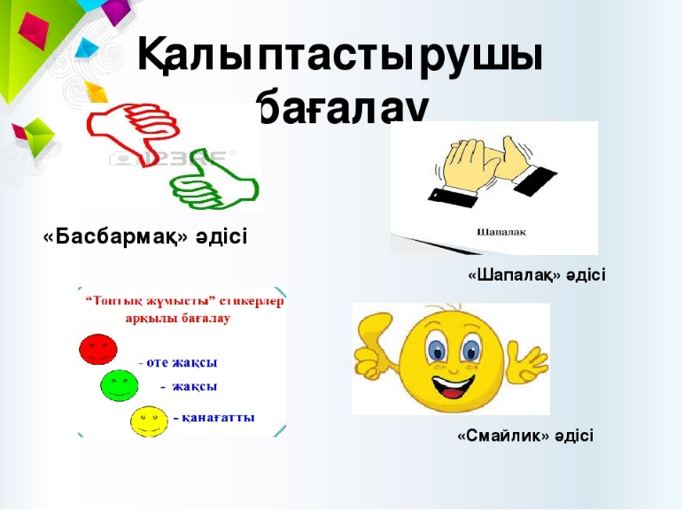 | 
Сабақтың ортасы  8минут  8минут | Керек айдары : Бейнефильм көрсету  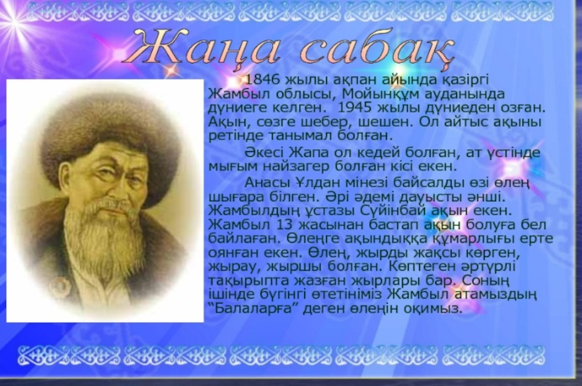  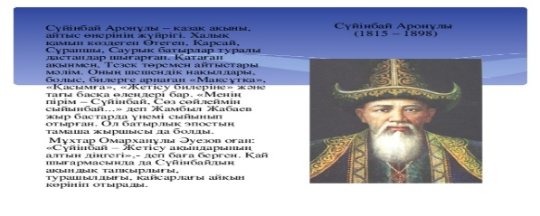  Мәтінмен жұмыс  Мәтінді оқу  Мазмұнын ашу  Мәтін бойынша сұрақтар қою  «1сұраққа 10 жауап» әдісі  -Мәтін кім туралы?  -Жамбыл Жабаев Туралы не білесің?  -Сүйінбай Аронұлы кім?  -Мәтіннен сын есімдерді тап?  Жұлдызқұрт » ойыны 47-жаттығу.  Шарты: мәтінге ат қойып, қай мәтін түріне жатады, сын есімдерді тауып жұлдызқұрт ишине жазады.  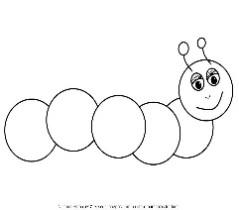  Сергіту сәті  Өсеміз біз күліп-ойнап,  Он саусақтың саласындай.  Өсеміз біз күліп-ойнап,  Бір адамның баласындай  Даптермен жұмыс  «5 минуттық эссе» «Жыр алыбы Жамбыл»  Жамбыл Жабаев туралы жазады.  Шығармашылық үзіліс. 48-жаттығу.  Паравоз» әдісі вагон тіркемелеріне пішіндерге сәйкес әріптерді қойып жазады, сол сөздің суретін салады, әңгіме құрайды    Қортынды: «Жыл мезгілдерін білесің ба?»  Төмендегі сын есімдерді жылдың төрт мезгілінің суретінің астына қатыстырып жазу:  Суық, ыстық, ызғар, боранды, батпақты, жаңбырлы, дымқыл, салқын, шуақты, жылы.  Қыс көктем  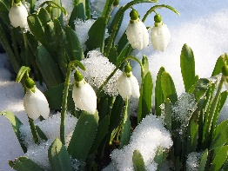  Жаз Күз   |  | Мәтіндерді оқып, өзара салыстырады, сұрақтарға жауап береді  Мәтінге ат қоя алады, түрін ажыратады, сын есімдерді таба алады.  Ж. Жабаев туралы біледі, эссе жаза алады.  Пішіндерге сәйкес әріптерді қойып жаза алады, сол сөздің суретін сала алады, әңгіме құрай біледі.  Жыл мезгілдеріне қатысты сын есімдерді таба алады. |  | ҚБ: «Қошемет»    Дескриптор  Мәтінді оқиды(1балл)  Ж.Жабаевтың  кім екенін біледі(1балл)  Сын есімдерді табады(1балл)  Дескриптор:  Мәтінге ат қояды(1балл)  Мәтін түрін анықтайды(1балл)  Сын есімдерді табады(1балл)  ҚБ "Көршіңе бір пікір"  Дескриптор:  Жамбыл туралы эссе жазады-(2балл)  Дескриптор:  Пішіндерге сәйкес әріптерді қояды(1балл)  Сол сөзден сөйлем құрайды (1балл)  ҚБ қойылады  ҚБ қойылады | Интерактивті тақта  Оқу-лық  Қазақ тілі  61-62бет  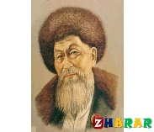  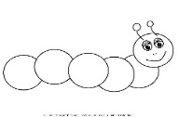      Жыл мезгілдер суреттері
Сабақтың аяғы  5минут | «Бір ауыз сөз» әдісі  Стикерге тек бүгінгі сабақтан не түйді сол туралы бір сөз жазады.  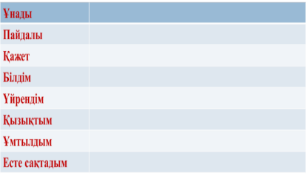  Оқу тапсырмасы  46-жаттығу. Мәтінді көркем жаз. Сын есімдерді тауып астын сыз. |  | Сұрақтарға жауап береді  Кері байланыс жасайды.Тапсырманы жазып алады |  | ҚБ қойылады | 

